ACTIVITY PERTEMUAN 6

NAMA : MUHAMMAD TARMIDZI BARIQ

NPM : 51422161

KELAS : 3IA11  
MATERI : MOCKUP DAN WIREFRAME

MATA PRAKTIKUM : INTERAKSI MANUSIA KOMPUTER

(Screenshoot langkah-langkah sesuai video pembelajaran dan jelaskan dengan ringkas)

1. Silakan redesign aplikasi yang telah kalian dapatkan (letterboxd /manga/ ao shuttle) minimal 2 halaman saja, buat wireframe yang High Fidelity Wireframe atau biasa kita sebut dengan mockup (yang mempunyai warna)
2. Jelaskan fungsi dari prototype!
3. Menurut pendapat kamu bagaimana hasil design yang sudah kamu buat sejauh ini?

HOME

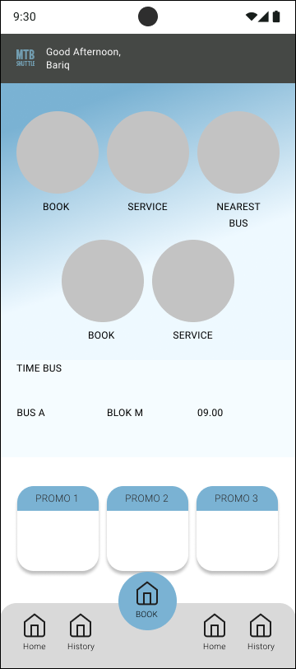

NOTIFIKASI

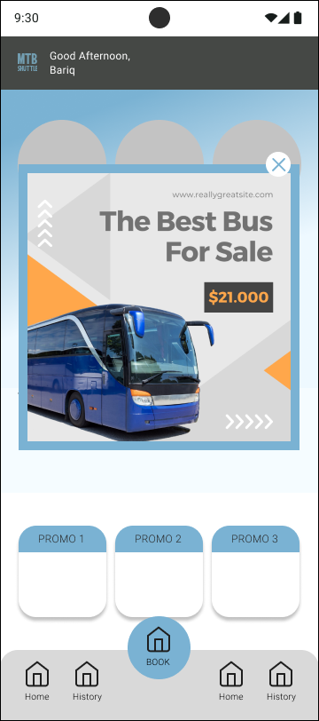

2. Untuk memberikan representasi awal dari sebuah sistem atau produk yang sedang dikembangkan. Sebagai visualisasi konsep, umpan balik awal, identifikasi masalah, iterasi perbaikan, penghematan biaya, komunikasi efektif.

3. Hasil belum maksimal 100% karena waktu yang hanya sebentar.